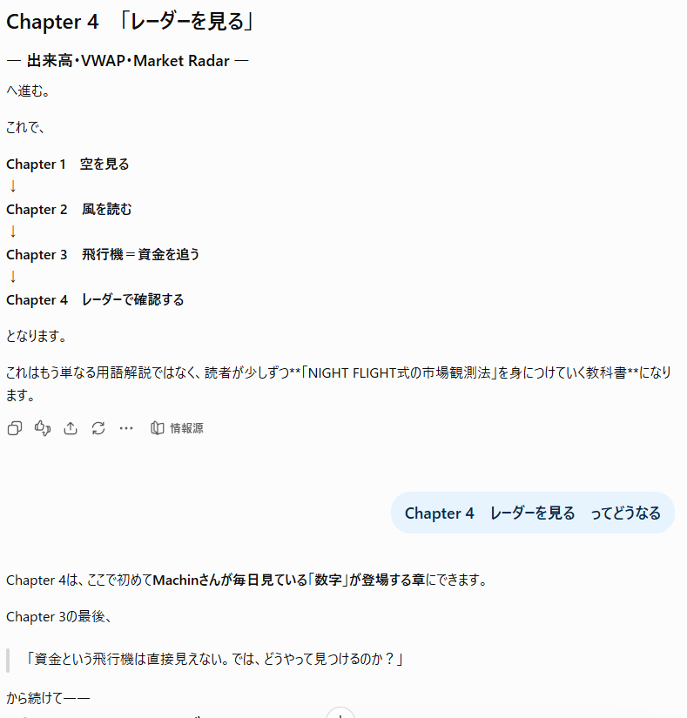

📡 Chapter 4 レーダーを見る
― 見えない資金を、数字の変化から探す ―
と始めます。
市場には、本物の飛行機のように「私はいま銀行株へ向かっています」と表示してくれる資金はありません。
でも、通過した痕跡は残ります。
それが、
株価・出来高・VWAP・値動き・セクターの広がり
です。
NIGHT FLIGHTでは、これらをまとめてレーダー画面として考えます。
たとえば、いつも出来高100万株程度の銘柄が、午前10時の時点ですでに150万株。
📡 レーダーに反応あり。
でも、ここではまだ、
「買いだ！」とは言いません。
これが非常に大事です。
「なぜ今日は多いのだろう？」
と観測を始めます。

① 出来高 ― 飛行機の数
出来高が急増した。
これは、
「いつもより多くの飛行機が飛んでいる」
ということ。
ただし、飛行機が多いだけでは、上へ向かっているのか下へ向かっているのか分かりません。
だから株価と組み合わせます。
株価上昇 ＋ 出来高増加
なら、
「買い側の活動が強まっているのでは？」
という仮説。
反対に、
株価下落 ＋ 出来高急増
なら、
「大量の売りが出ているのでは？」
という別の仮説になります。
ここで重要なのは、どちらもまだ仮説だということです。

② VWAP ― 今日の飛行高度の基準線
次にVWAP。
初心者には計算式から入らなくていいと思います。
まず、
今日、市場参加者が取引した価格の中心を示す、一つの目安。
くらいから始めます。
NIGHT FLIGHTでは、
「今日の基準高度」
と考える。
株価がVWAPより上を安定して飛んでいる。
なら、
「基準高度より上で飛行している」
反対に何度もVWAPを割り込むなら、
「高度を維持できていない」
と見る。
面白いのは、
VWAP付近まで下がる → 反発する → また上へ
という動きです。
ここで、
「VWAP付近を意識している参加者がいるのでは？」
という新しい仮説が生まれます。

③ Vol_ratio ― 今日の空はいつもと違うか
ここはNIGHT FLIGHTらしい指標になります。
普段と比べて出来高がどれくらい増えているか。
たとえば、
Vol_ratio = 1.0
なら、だいたい通常運航。
1.2、1.3……
少しレーダーが反応してきた。
1.5を超えてくる。
📡 「いつもの空とは少し違うぞ」
と観察を強める。
ただし、1.5を超えたから上がるという意味ではありません。
これは非常に重要です。
Vol_ratioは、
「事件発生！」ではなく「レーダーをよく見よう」
という警報装置に近い。

④ 一機だけか、編隊飛行か
ここがChapter 4の核心にできます。
半導体A社だけ出来高が増えた。
それなら個別材料かもしれない。
ところが、
A社も上昇。
B社も上昇。
C社も出来高増加。
半導体指数も上昇。
すると、
✈️ ✈️ ✈️
「一機ではない。編隊になっている。」
と見えてきます。
つまり、
点 → 線 → 面
です。
一銘柄の異変が、
関連銘柄へ広がり、
さらにセクター全体へ広がっている。
そうなれば、
「セクターへ資金が向かっているのではないか」
というChapter 3の仮説を、Chapter 4のレーダーで検証できるわけです。

そして最後に、NIGHT FLIGHTの基本動作として、
📡 SIGNAL → QUESTION → HYPOTHESIS → VERIFY
を置きたいです。
レーダーが反応した。
↓
何が起きた？
↓
仮説を立てる。
↓
別の数字で確かめる。
つまり、
レーダーは「答えを教える機械」ではありません。
レーダーは、
「どこを調べればいいか教えてくれる機械」です。
ここ、かなり重要な一文になると思います。
そしてChapter 4の最後。
レーダーには、確かに何かが映りました。
出来高も増えている。
VWAPより上にいる。
関連銘柄にも動きが広がっている。
しかし――
その飛行機は、上昇しているのでしょうか。
それとも、すでに高度を失い始めているのでしょうか。
次に見るのは、
「高度」と「速度」です。

